
ТУРИСТИЧЕСКА АГЕНЦИЯ МОНДЕЛ ТРАВЕЛ

Удостоверение за регистрация № РК-01-6411

Удостоверение за регистрация № РК-01-6411

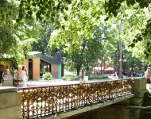 | СЪРБИЯ – Уикенд в спа курорта Врънячка Баня | 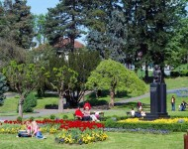

ИИNDI
3 дни/ 2 нощувки/ пълен пансио
н

Дати: от 24 май до 26 май 2013 г. – МАЙСКИ ПРАЗНИЦИ
от 06 септември до 08 септември 2013 г.

По маршрут: СОФИЯ – НИШ – ВРЪНЯЧКА БАНЯ – МАНАСТИРИТЕ ЖИЧА И ЛЮБОСТИНЯ - СОФИЯ

Дълбоко в съзнанието на човек е заложено желанието му да опознава далечни и непознати земи. Затова много често се случва хората да пренебрегват местата, които се намират на един хвърлей разстояние. За нас българите такава страна е Сърбия, близка и същевременно непозната. А Сърбия има какво да предложи на своите посетители -забележителна природа – пълноводни реки, девствени гори и красиви планински пейзажи. Множеството исторически и архитектурни паметници, които свидетелстват за богатата история на страната са причина Сърбия да бъде избирана и като дестинация за културен туризъм от множество пътешественици.
Възползвайте се от предимствата на Сърбия – кратко разстояние, великолепна кухня, сходен бит, лековити минерални извори и кратка почивка в края на седмицата на атрактивни цени!

1 ден София – Ниш – Врънячка баня
Отпътуване в 09.00 ч. от София, пл. Св.Ал. Невски в посока Калотина – Ниш – Крушевац – Врънячка баня. Пристигане и разходка в Ниш, разположен на р. Нишава и на чийто десен бряг се намира известната Нишка крепост. Основан от римляните древният град Наисус, остава в историята като родното място на Константин Велики. Разходка из главния площад Освобожденя. Продължаване за Врънячка баня. Настаняване в хотел HOTEL MERKUR NOVI– 3*
(www.vrnjcispa.com). Вечеря. Нощувка.
Врънячка Баня е малко, китно градче, което е сгушено в средата на живописна местност с вековни гори. Курортът предлага и много възможности за разходки из своите живописни паркове. Врънячка баня обаче привлича посетители не само с природна красота и исторически забележителности, но и с това, че е най – големият и посещаван курортен център в Сърбия. Минералните извори там са уникални в света с това, че температурата на водата им е точно колкото тази на човешкото тяло ( 36.5 градуса). Терапевтичните свойства на минералните извори са известни още от епохата на Римската империя, но истинската си слава курортът придобива след намесата на чешкият барон Хердер, който проектира курорта, така че да напомня за родния му град „Карлови Вари“. Курортът се доближава до Карлови Вари и по химическия състав на своята лековита вода, която се препоръчва за стомашни заболявания, лечение на черен дроб и ревматични заболявания.
2 ден Врънячка баня – манастири Жича и Любостиня
Закуска. Полудневна екскурзия срещу допълнително заплащане, която ще ви отведе до два от най - почитаните от сърбите православни манастири - Жича и Любостиня. Двата манастира са свидетелство за славното минало на Сръбското кралство. Жичанският манастир е построен през XIII в. от синовете на Милан Обренович, първият Сръбски крал Стефан Първовенчани и неговият брат и патрон на Сърбия, Св Сава. Манастирът има огромно културно и историческо значение за държавата, тъй като в него са коронясани 7 сръбски крале. Любостиня е сгушен в долината на малката Любостинска река. Манастирският комплекс е ктиторски, изграден в моравски стил от княгиня Милица в годините от 1388-1405 г., която тук прекарва последните си години на този свят като монахиня. Посветен е на Успение на Пресвета Богородица и храмовият празник е на Преображение Господне. Връщане в хотела. Обяд. Свободно време за разходка, басейн и СПА. Вечеря. Нощувка.
3 ден Врънячка баня
Закуска. Свободно време за разходка из курорта, из неговия прекрасен парк и за СПА. Обяд. В 13.30 ч. отпътуване за България. Пристигане в София вечерта.

ПАКЕТНА ЦЕНА: 228 лв.
Пакетната цена включва: транспорт с автобус 3***, 2 нощувки със закуски в хотел 3***, 2 обяда, 2 вечери, водач от агенцията, туристическа програма в Ниш, мед. застраховка, в хотела - безплатно ползване на закрит плувен басейн с минерална вода, сауна и фитнес център.
Пакетната цена не включва: полудневната екскурзия до манастирите Жича и Любостиня – 16 лв. или 8 EUR при мин. 25 туристи, СПА процедури и терапии в Уелнес центъра, разположен в близост до хотела – цени от 2.450.00 до 5.500 динари.
Парична единица на Сърбия: DIN – Сръбски динар (1 EUR ~ 100 DIN)
Доплащане за: единична стая – 60 лв.
Намаление за: туристи със собствен транспорт – 40 лв.
дете от 07-12 г. – 80 лв. Забележка: настаняването в тройни стаи подлежи на препотвърждение поради ограничения им брой. Децата до 7 г. не ползват отделно легло и ползват само изхранване.
Описание на хотела:
Хотел Меrкur Novi - Медицински център за рехабилитация и възстановяване е добър 3*** хотел, разположен сред великолепна градина в близост до центъра на града. Хотелът предлага модерен интериор и голям набор от възстановителни и медицински процедури на своите гости, безплатно ползване на басейн с изворна минерална вода, фитнес център и сауна. СПА центърът към хотела, намиращ се в близост до основната сграда, предлага огромен набор от услуги за разкрасяване и релаксация, басейн с минерална вода и сауна, които са срещу допълнително заплащане.
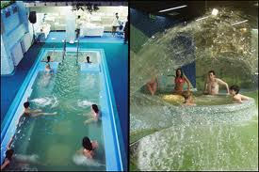 | 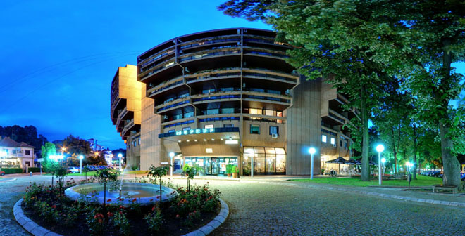 | 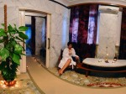
Минимален брой туристи за осъществяване на екскурзията: 35 туристи.
Срок за уведомление при недостигнат минимален брой туристи: 7 дни преди началната дата.
Необходими документи: лична карта или задграничен паспорт; няма визови, санитарни и медицински изисквания.
Начин на плащане: депозит - 30% от пакетната цена, доплащане - до 20 дни преди отпътуване.
Туроператор “ТА Мондел Травел” е застрахована по смисъла на чл. 42 от Закона за туризма в застрахователна компания АЛИАНЦ БЪЛГАРИЯ със застрахователна полица № 13160123000000007/ 31.07.2012 г.
София 1000, ул. Цар Самуил № 32, тел. 02/ 980 33 22
тел./факс 02/ 988 26 32,
тел/факс 02/ 981 25 64, GSM: 088/ 7003995
e-mail: mondel_travel@ibn.bg, e-mail: info@mondel-travel.com
www.mondel-travel.com

